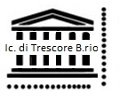 |   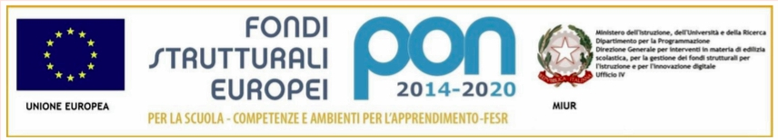
MINISTERO DELL’ISTRUZIONE DELL’UNIVERSITÀ E DELLA RICERCA
ISTITUTO COMPRENSIVO STATALE DI TRESCORE BALNEARIO
Scuola dell’Infanzia, Primaria e Secondaria di I° grado

Circolare n.98 Trescore Balneario, 10.06.2016

A TUTTI I DOCENTI PRIMARIA-INFANZIA-SECONDARIA
e. p.c DSGA e personale ATA

Oggetto: INVIO MODELLI DOCUMENTI DA COMPILARE

Si inviano i seguenti documenti:
- MODELLO FERIE da consegnare cartaceo alle referenti di plesso entro il 27/06/2016
- SCHEDA PER STESURA PROGETTI RELATIVI AL PROSSIMO ANNO SCOLASTICO (via mail a BGIC883005@istruzione.it)
- RELAZIONE FINALE DEI PROGETTI (via mail all’indirizzo a BGIC883005@istruzione.it e cartaceo firmato)
- RELAZIONE FINALE ATTIVITA’ DI COORDINAMENTO (FS- Coordinatore di commissione e/ o progetti (via mail a BGIC883005@istruzione.it e cartaceo firmato)
- AUTOCERTIFICAZIONE DELLE ORE SVOLTE E RETRIBUITE CON IL FIS da consegnare alle referenti di plesso, in forma cartacea, entro il 27/06/2016, corredata dai fogli firme/dai registri delle attività funzionali ed aggiuntive, dai verbali delle commissioni ecc. per facilitare il controllo ai Revisori e alla Segreteria.
Il tutto da consegnare all’amministrativa Lucia Colleoni che provvederà a protocollare il tutto.
I modelli da compilare sono disponibili sul sito www.ictrescorebalneario.gov.it.
Ringraziando tutti per l’impegno profuso e la collaborazione dimostrata per tutto l’anno, porgo cordiali saluti

Il Dirigente scolastico
Dott.ssa Raffaella Chiodini
Firma autografa omessa ai sensi
dell’art. 3 del D. Lgs. n. 39/1993

